Луч света падает на стеклянную прямую треугольную призму, находящуюся в воздухе, перпендикулярно к её боковой грани. При каком угле между боковыми гранями призмы произойдёт полное внутреннее отражение луча на второй грани призмы?
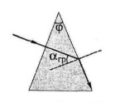
Решение:

